Загрузка сайта на хостинг
- Зайти на сайт хостинга “Hostland”, зарегистрировать новый аккаунт.
https://www.hostland.ru/

  - После захода на сайт хостинга в правом левом углу нажимаем на кнопку войти (рисунок 1).

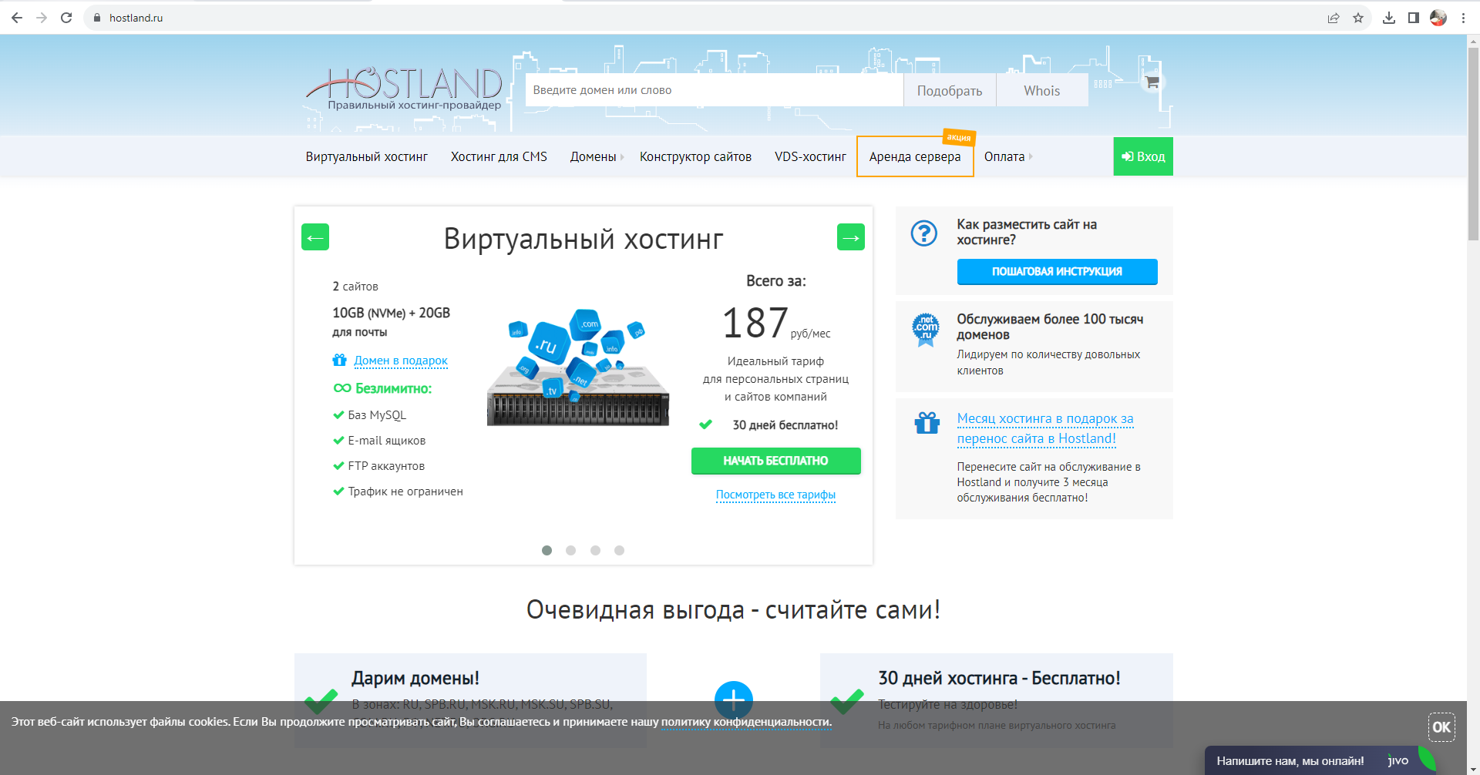
Рисунок 1 -Главная страница хостинга
  - После нажатия всплывёт окно входа или регистрации. Нажимаем на кнопку “Начать бесплатно” (рисунок 2).
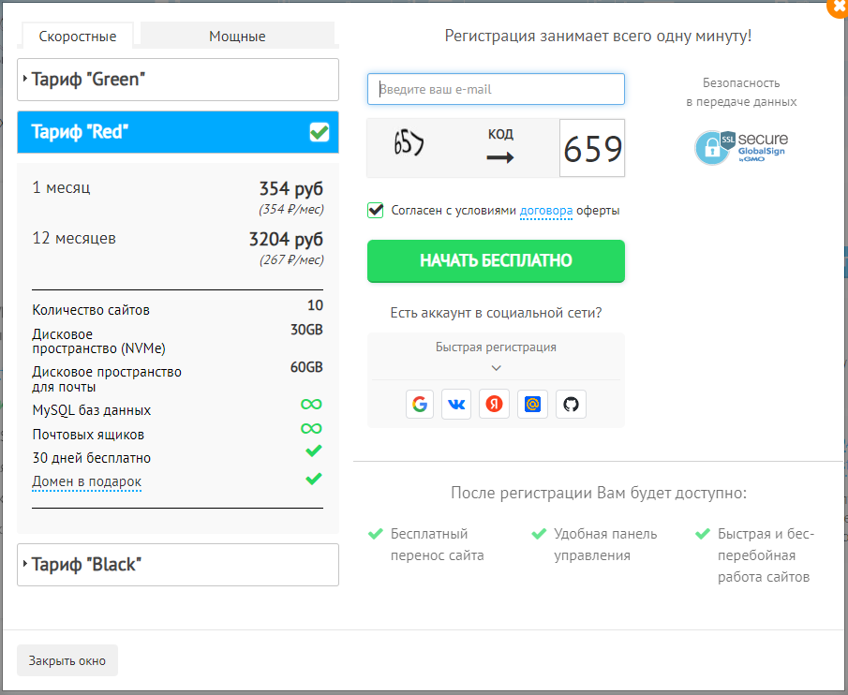
Рисунок 2 - Окно входа/регистрации
  - После нажатия открывается страница с тарифами. Выбираем “Green” нажатием на кнопку, вводим почту, решаем капчу и нажимаем “Начать бесплатно” (рисунок 3).

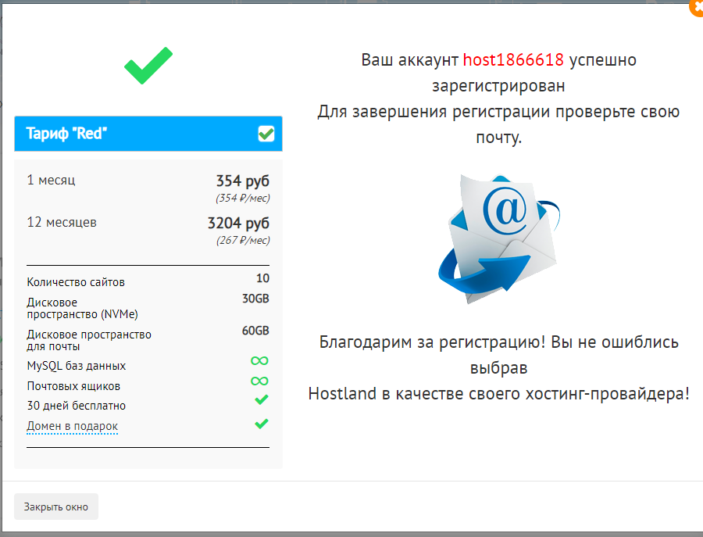
Рисунок 3 - Окно с названием хостинга и дальнейшей инструкцией

  - На почте вам придёт логин и пароль от аккаунта, пароль и логин для входа по FTP, а также данный для входа в вашу базу данных MySQL. А также в письме будет предоставлена остальная информация по домену и хостингу (рисунок 6 -7).

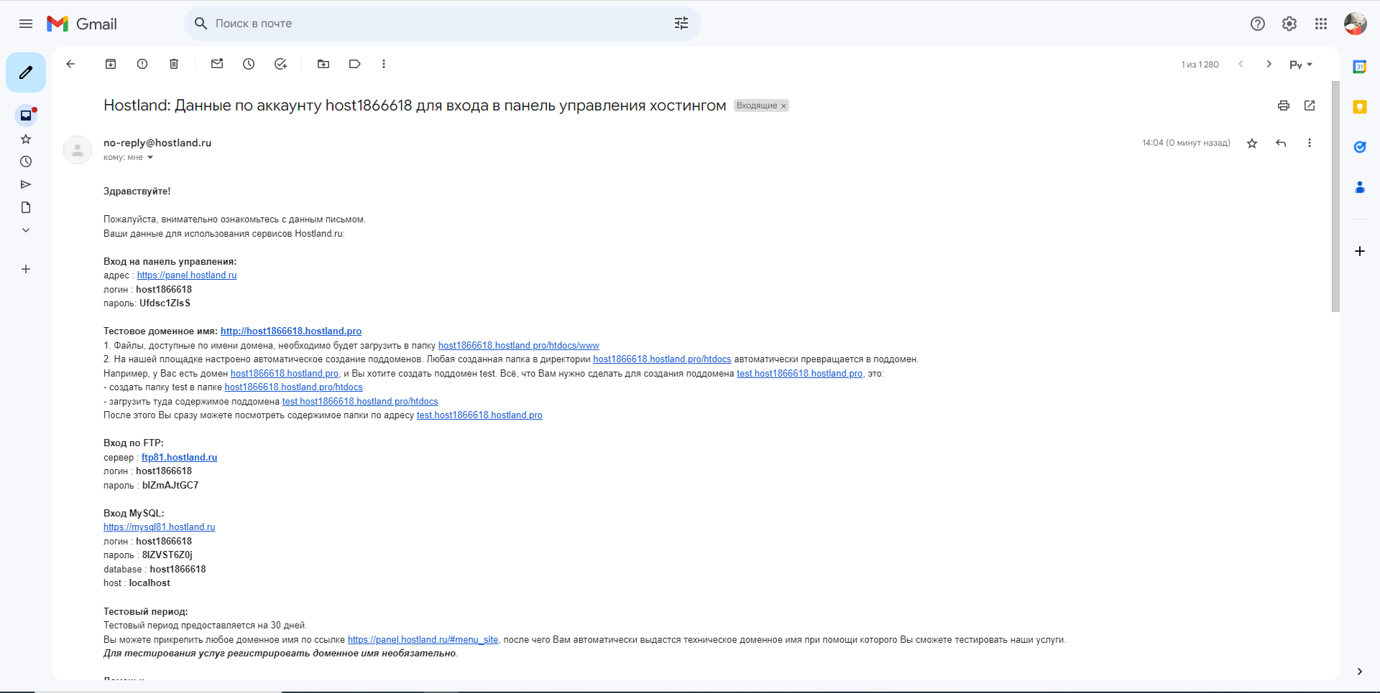
Рисунок 6 - Письмо с данными
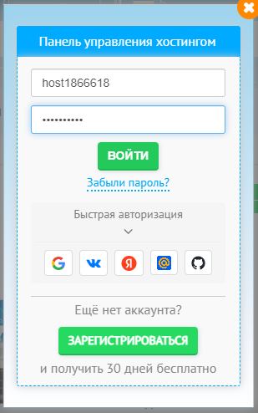
Рисунок 7 - Вход в аккаунт

  - В окне авторизации вводим пароль и логин, котрые были в поле “Вход на панель управление”

  - После входа в аккаунт вас перенаправит на главную страницу. (рисунок 8).
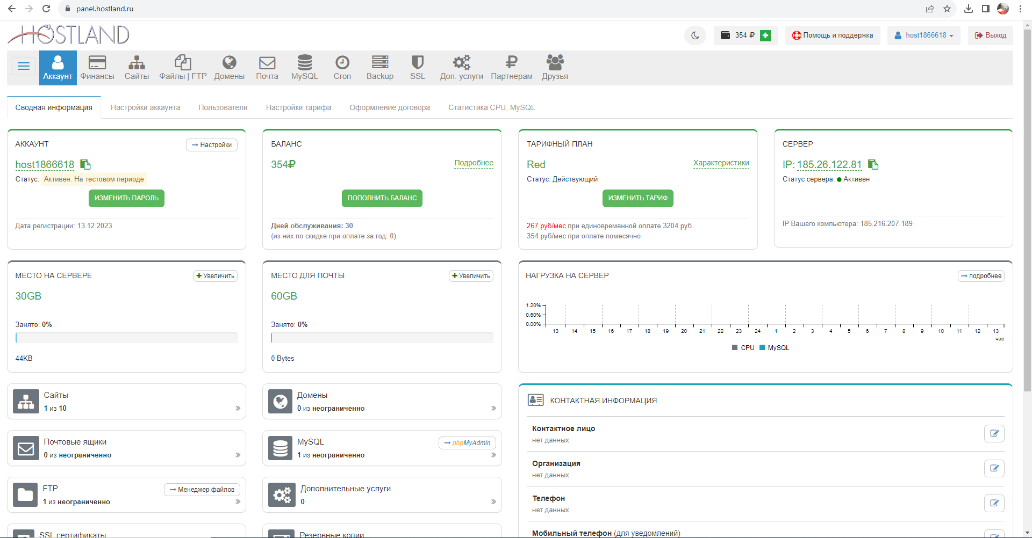
Рисунок 8 - Главная страница вашего хостинга

- Загрузка сайта на хостинг.

  - Для того чтобы загрузить ваш сайт на хостинг вам необходимо перейти во вкладку «файловый менеджер», Файлы|FTP > файорвый менеджер (рисунок 9).
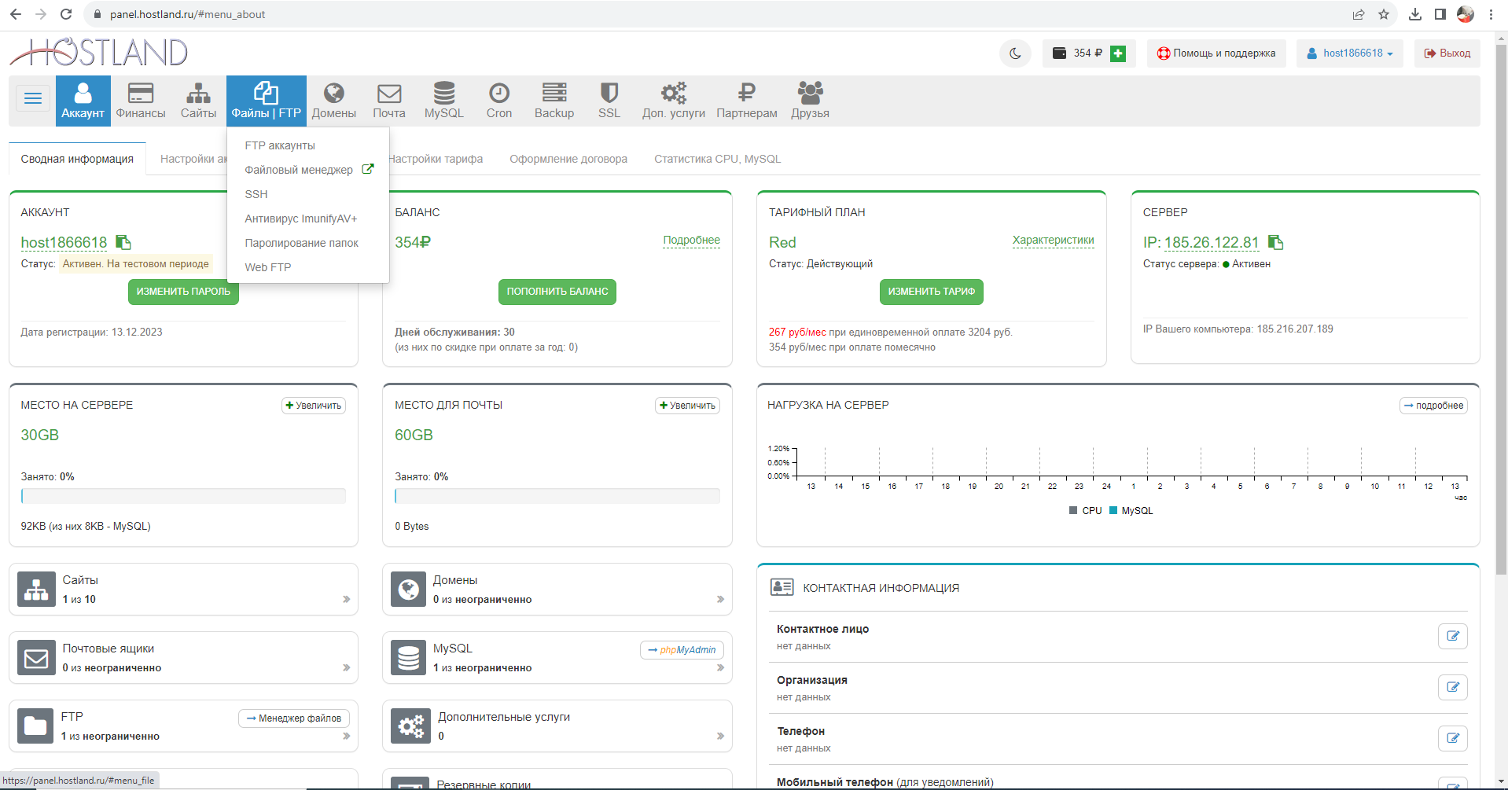
Рисунок 9 - Переход на страницу файлового менеджера

  - После перехода на страницу файлового менеджера вам необходимой найти папку WWW, которая находиться в пути на рисунке 10 в левой части экрана.
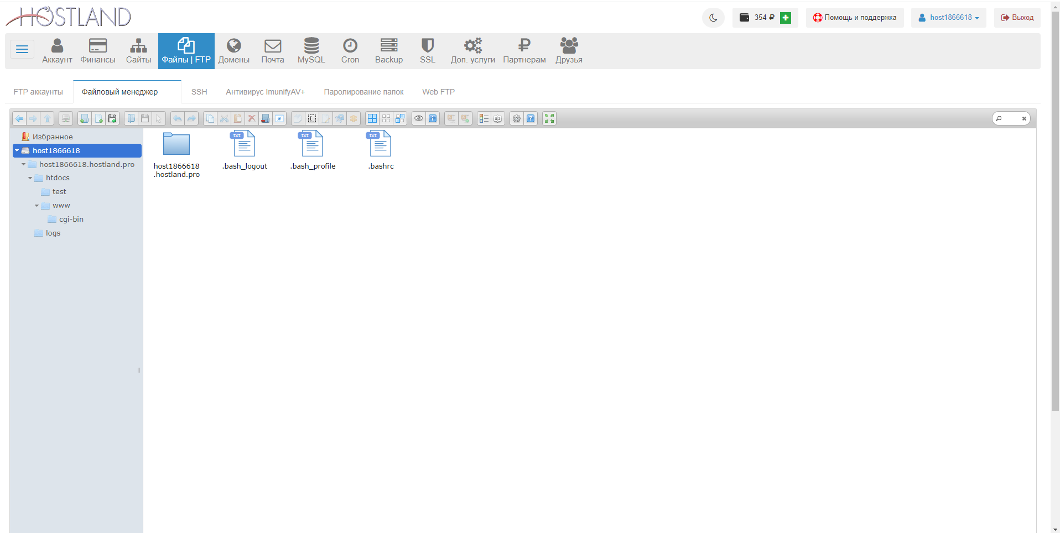
Рисунок 10 - Место нахождение папки WWW

  - Далее вам необходимо кликнуть правой кнопкой мышки по полю с файлами и нажать на кнопку «Загрузить файлы» (рисунок 11).
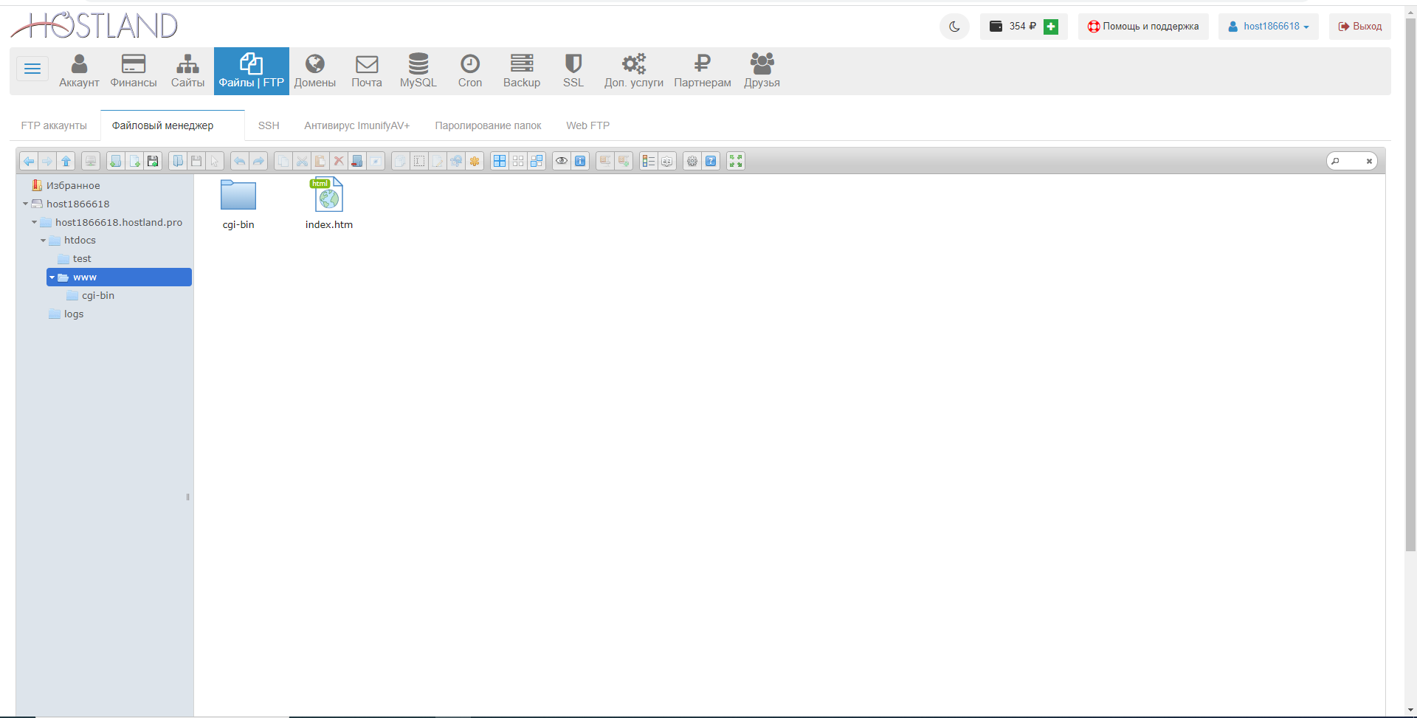
Рисунок 11 - Загрузка файлов в папку www
  - После выполнения пункта 3.3. всплывёт окно, где нужно будет нажать на кнопку «Выбрать папку» (рисунок 12).
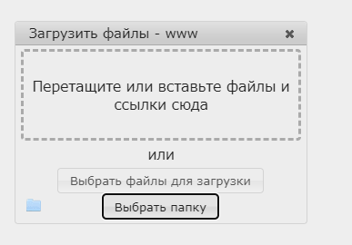
Рисунок 12 - Окно для загрузки файлов

  - После нажатия на кнопку «Выбрать папку» открываются проводник, где необходимо выбрать папку с файлами вашего проекта после выбора нажать на кнопку «Загрузить» (рисунок 13).
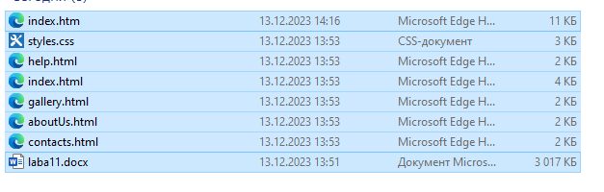
Рисунок 13 - папка с файлами проекта

  - После загрузки папки, она появиться в рабочей области файлового менеджера (рисунок 14).
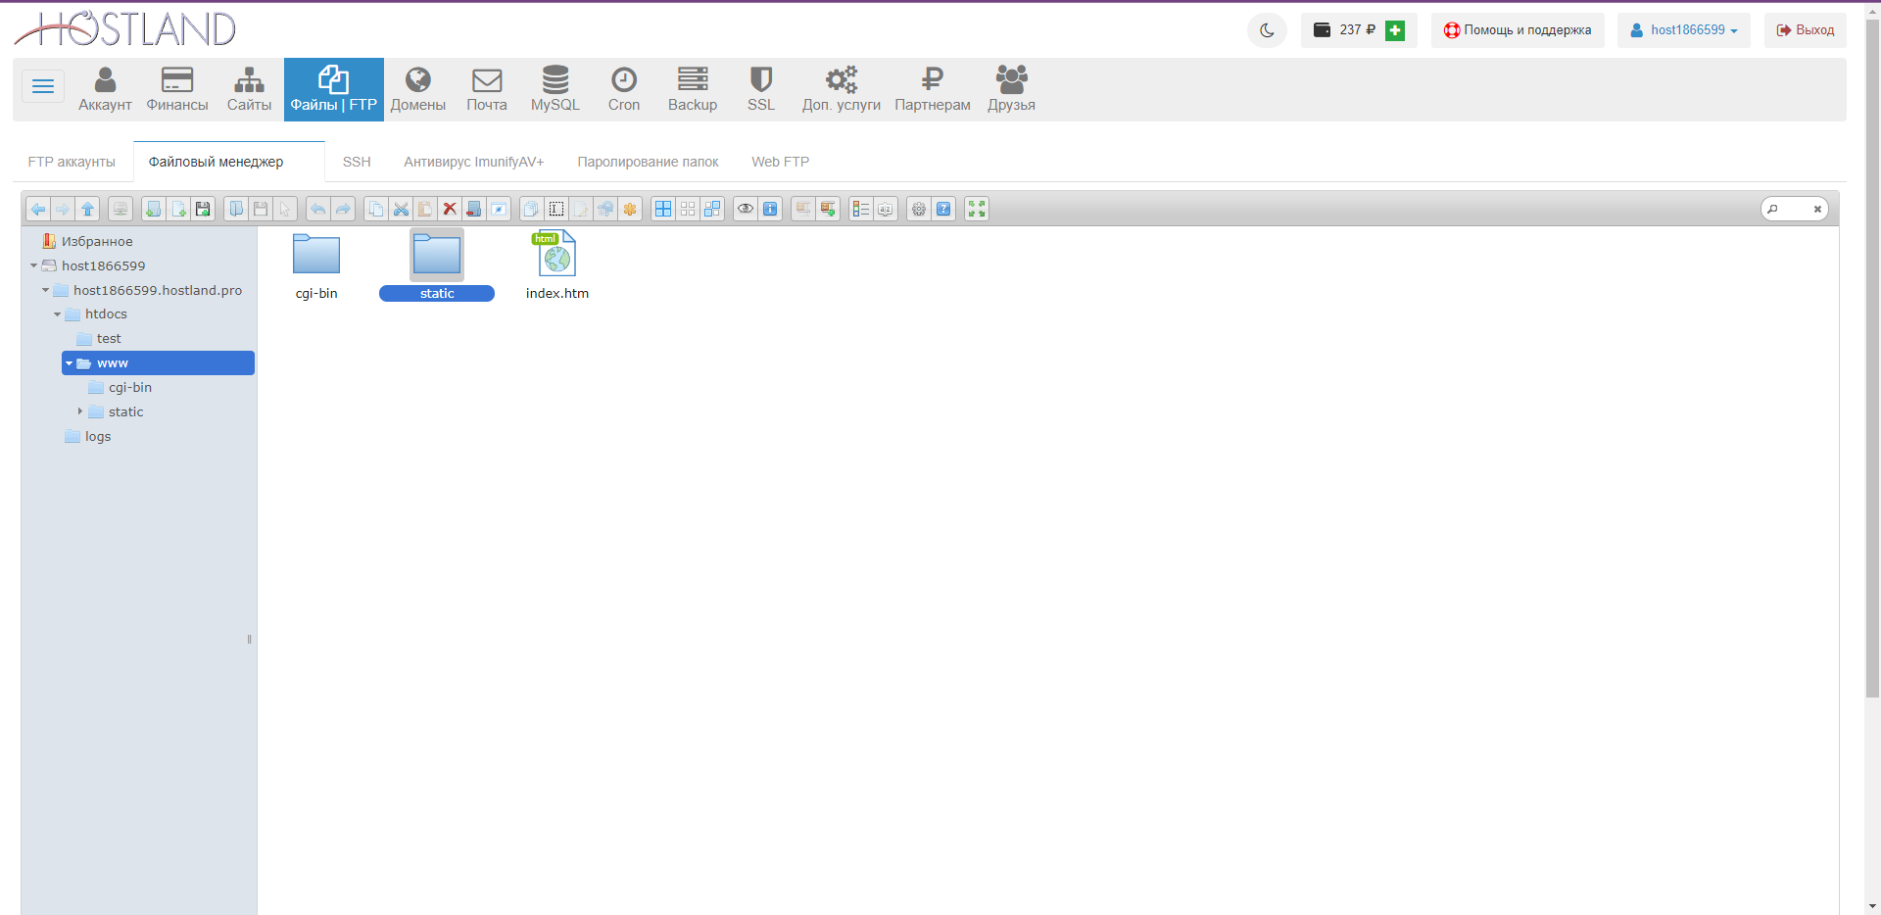
Рисунок 14 - Папка с проектом в файловом менеджере

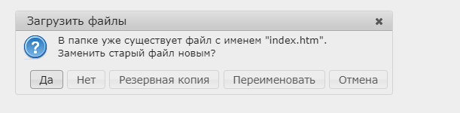
  - После загрузки папки с проектом надо зайти в нее, выделить все файлы и перетащить в папку www (рисунок 15).
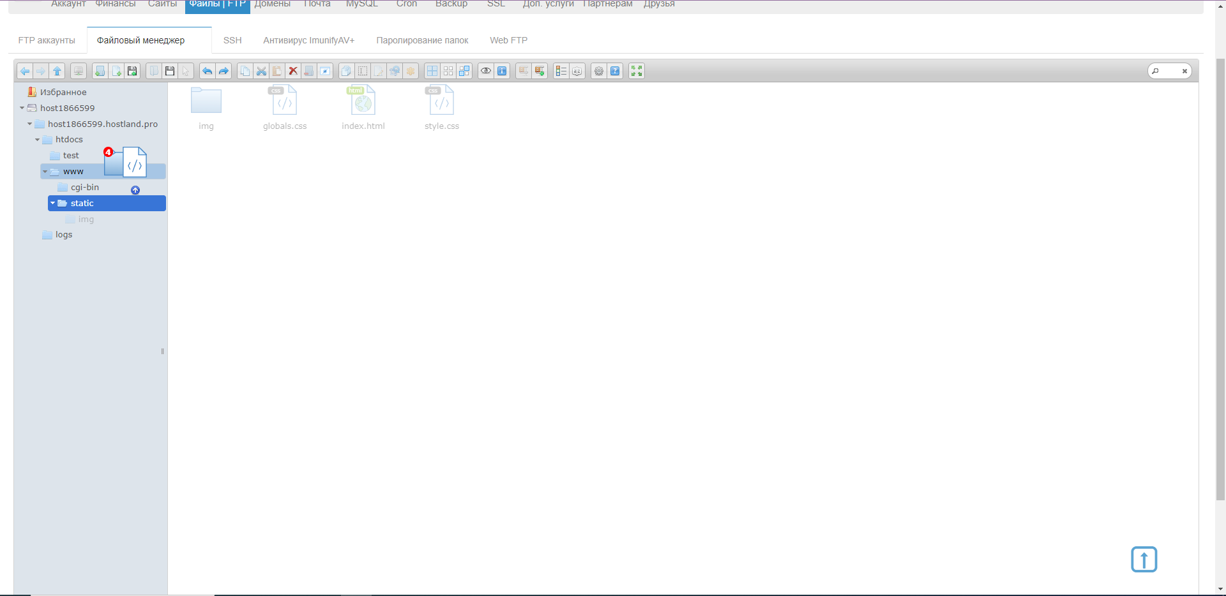
Рисунок 15 - Перенос файлов проекта в папку www
  - После выполнения пункта 3.7. файлы вашего проекта появятся в папке www. Все ваш сайт загружен на хостинг (рисунок 15).
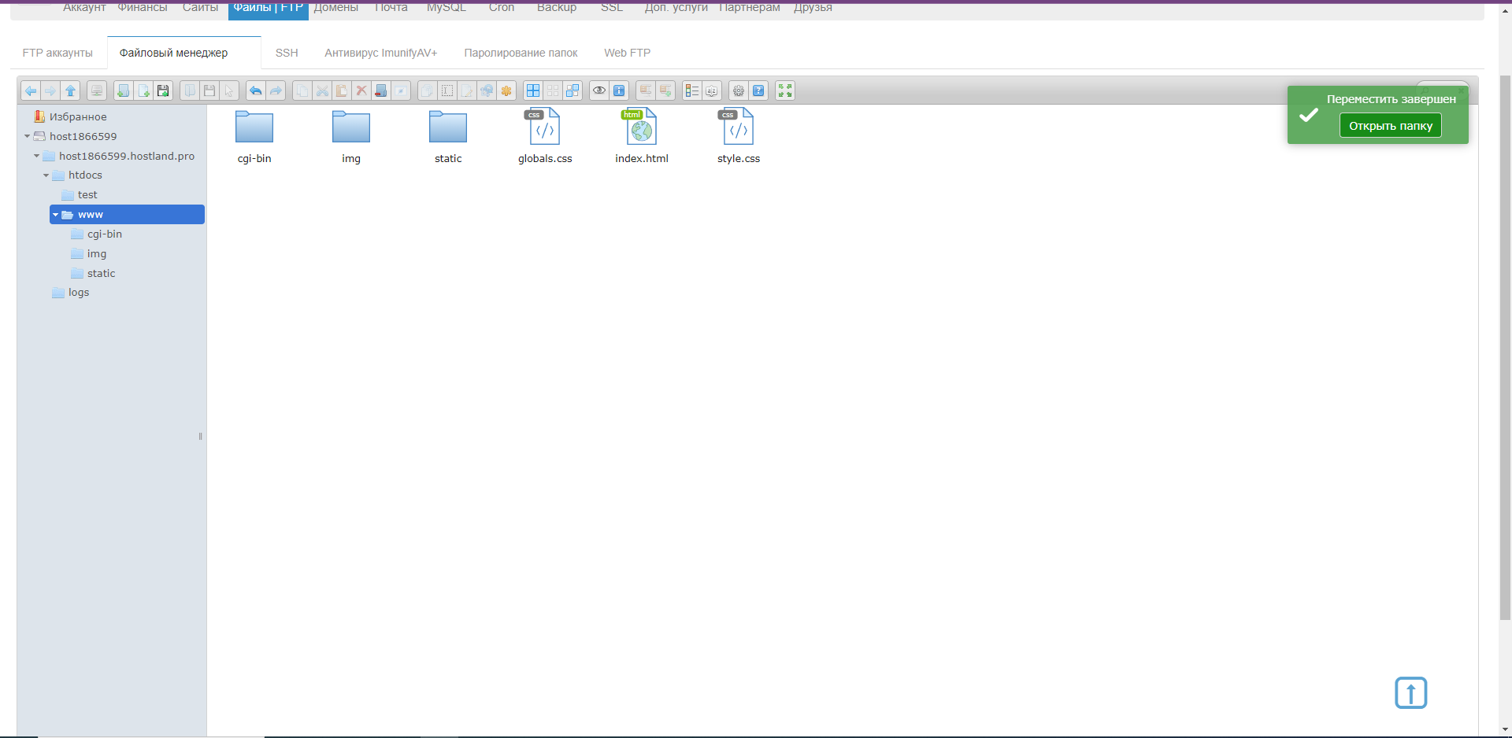
Рисунок 16 - файлы проекта в папке www
- Проверка правильности загрузки сайта на хостинг

  - Необходимо перейти по ссылке, которая указана у вас в письме на почте (рисунок 6).

  - После перехода по вашей ссылке у вас откроется ваш сайт, который вы загрузили на хостинг.
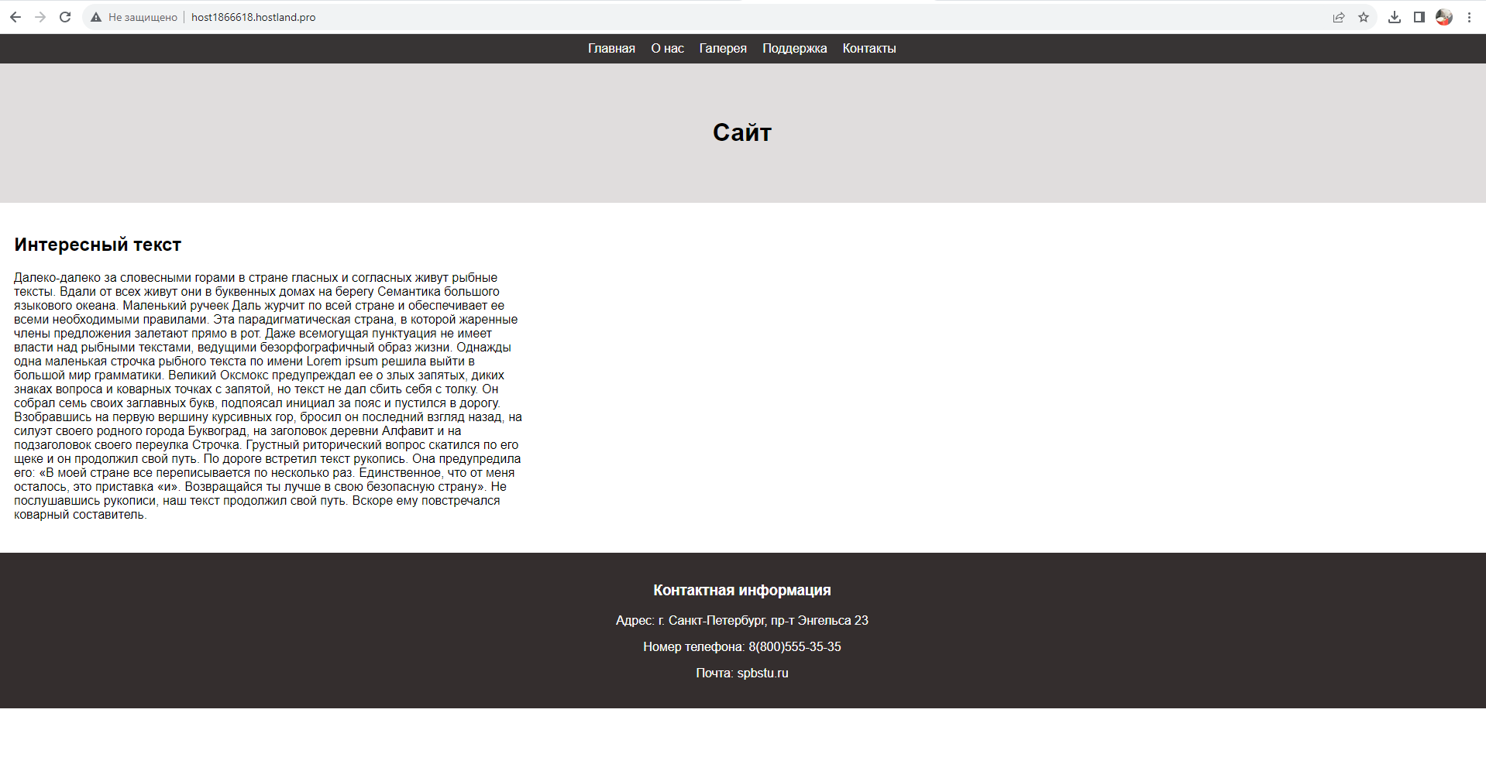
Рисунок 17 - Ваш сайт
  - Если это одностраничный сайт, то смотрим что все отображаться корректно, если это многостраничный сайт, то смотрим чтобы функционал сайта был в рабочем состоянии.
Все загрузка сайта на хостинг прошла успешно.

